**Polohy těla – názvosloví**

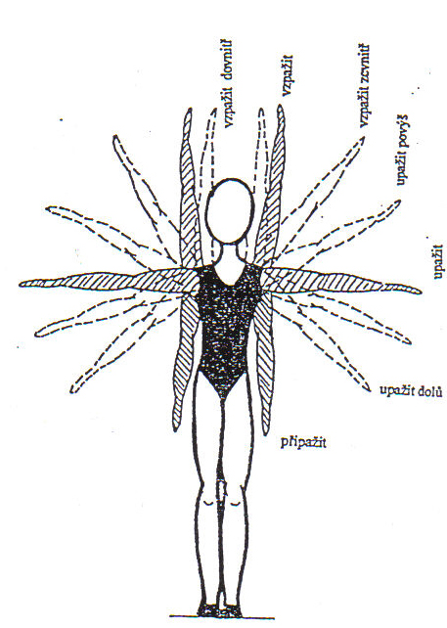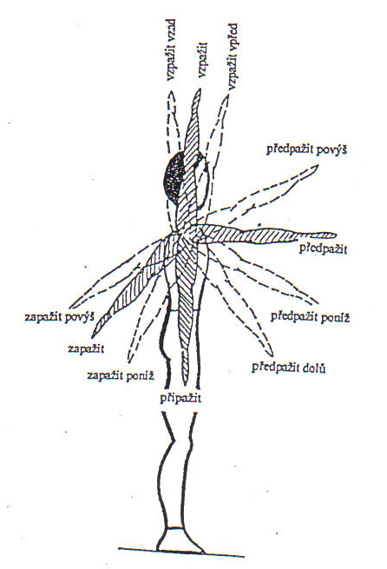

### Polohy celého těla a jeho částí

názvoslovný popis

1. postoje
2. kleky
3. sedy
4. lehy
5. podpory
6. polohy paží
7. polohy nohou
8. polohy dlaní, ramen a chodidel

**POSTOJE A POHYBY DO POSTOJŮ**

- tělo spočívá na základně chodidly nebo částí chodidel

a) označeí nohy dle zatížení

stojná - nese váhu těla

měrná- dotýká se základny

volná - nad  základnou

b) označení nohy dle pohybu

pohybová

nepohybová

**Postoje:**

1. stoje = nohy napjaté
2. podřepy = nohy pokrčené – bérec a stehno svírají úhel tupý nebo pravý
3. dřepy = nohy skrčené – bérec a stehno svírají úhel ostrý
4. výpony = na špičkách

**Pohyby do postojů:**

1. sunem (přísun, posun)

2. přenosem (váhy)

3. krokem (úkrok, předkrok, zákrok)

4. výskokem (vpřed, vzad, stranou)

5. poskokem

6. vztyk (přechod z nižší polohy do stoje)

**KLEKY**

- tělo se opírá o základnu koleny a jinými částmi nohou

**jednonož**

normální (druhá noha plným chodidlem na základně)

nožné (druhá noha většinou napjatá, opírá se o špičku základny)

**obounož**

snožné (kolena u sebe)

rozkročné (kolena od sebe)

**zpříma** (stehna kolmo k základně)

**skrčmo** (stehna šikmo k základně)

**sedmo** (hýždě na patách nebo na zemi)

**SEDY**

- tělo spočívá na základně hýžděmi a zpravidla i nohama

**snožné**

**roznožné**

**zkřižné**

**odbočné** (obě nohy na jednu stranu)

**nožné** (jedna noha skrčená, druhá napjatá)

**mírně pokrčmo**

**pokrčmo**

**skrčmo**

**LEHY**

**-** tělo spočívá na základně trupem (zády, břichem, bokem)

**leh =** myšleno na zádech, ale nepopisuje se

**leh na břiše**

**leh na P boku**

**leh na L boku**

**snožný**

**roznožný**

**zkřižný**

**pokrčmo**

**skrčmo**

**PODPORY A POHYBY DO PODPORŮ**

PROSTÉ PODPORY: o základnu se opíráme jen pažemi – prakticky se v prostných nevyskytují

SMÍŠENÉ PODPORY: základny se opíráme pažemi a jinou částí těla – chodidla (**stojmo, dřepmo**, **podřepmo**), kolena (**klečmo**), hýždě (**sedmo, ležmo**)

**PODPOR**

a) na předloktích

b) na loktech

c) na pažích

**VZPOR** = podpor s napjatými pažemi

**MÍRNÝ KLIK** = vzpor s pokrčenými pažemi

**KLIK** = vzpor se skrčenými pažemi

**Pohyby do podporů:**

1. ručkováním (pomocí rukou)

2. lezením (pomocí paží a nohou)

3. plazením (pomocí paží, nohou a trupu)

**CHŮZE**

= postupné přenášení váhy těla z jedné nohy na druhou, přičemž alespoň jedno chodidlo se dotýká země

**obyčejná, přísunná, přeměnná, poskočná**

**POSKOKY**

**=** celé tělo se oddaluje od základny, zpravidla odrazem nahoru

**jednonož, obounož**

**BĚH**

= opakování skoků

**klus – obyčejný, přísunný (cval), přeměnný, poskočný**

**OBRATY**

= pohyby celého těla dle délkové osy

**čtvrtobrat 45°, půlobrat 90°, celý obrat 180°, dvojný obrat 360°, ...**

**Použité zdroje:**

www.google.cz

http://tv1.ktv-plzen.cz/zakladni-gymnastika